OBJAVA ZA MEDIJE

PREDSJEDNIK HRVATSKE AKADEMIJE ZNANOSTI I UMJETNOSTI AKADEMIK ZVONKO KUSIĆ PRIMIO REKTORA ISTANBULSKOG SVEUČILIŠTA PROF. DR. SC. MAHMUTA AKA

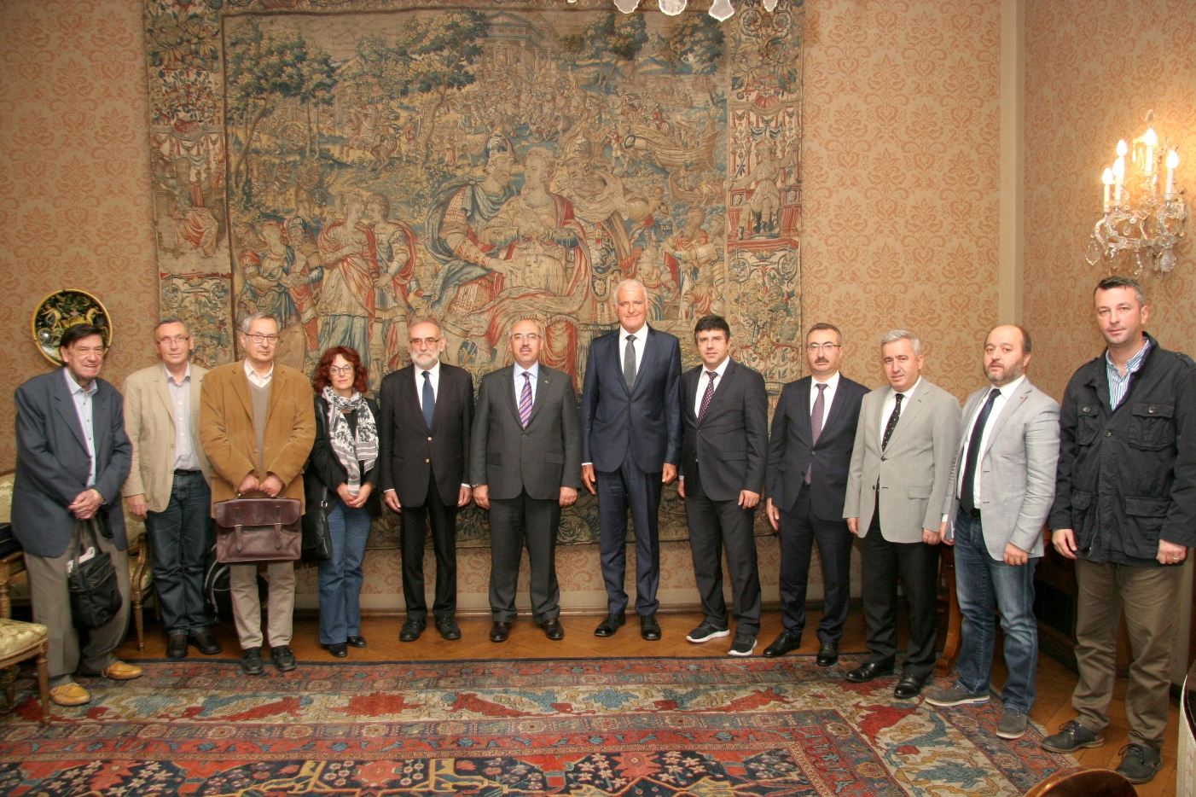

Zagreb, 28. rujna 2018. – Predsjednik Hrvatske akademije znanosti i umjetnosti akademik Zvonko Kusić primio je u petak 28. rujna u palači HAZU rektora Istanbulskog sveučilišta prof. dr. sc. Mahmuta Aka sa suradnicima koji borave u Zagrebu na 8. međunarodnoj godišnjoj balkanskoj konferenciji Crossing the Frontier in the Anatolia-Balkans-Central Europe: A Complex Relationship in History, Arts and Law. Svoje je goste akademik Kusić izvijestio o povijesti, ustroju i djelovanju HAZU, posebno istaknuvši Orijentalnu zbirku Arhiva HAZU čija građa je prije nekoliko godina zahvaljujući suradnji s turskim Institutom Yunus Emre digitalizirana. Rektor Ak govorio je o Istanbulskom sveučilištu, osnovanom još u osmansko doba, koje je najveće sveučilište u Turskoj u čijem sastavu se nalazi i turska nacionalna knjižnica. Razgovaralo se i o hrvatsko-turskim odnosima u prošlosti te je zaključeno da se između Hrvatske akademije i Istanbulskog sveučilišta uspostavi suradnja na konkretnim projektima. Uz akademika Kusića na susretu je bio i glavni tajnik HAZU akademik Pavao Rudan, akademik Tomislav Raukar, član suradnik HAZU prof. dr. sc. Nenad Moačanin, upraviteljica Orijentalne zbirke dr. sc. Tatjana Paić-Vukić i dr. sc. Zoran Ladić s Odsjeka za povijest HAZU.

Marijan Lipovac
Ured za odnose s javnošću i medije HAZU

